委托方A事故车辆评估项目

车辆评估报告书

辽鑫宏成涉车报字（2020）第0019号

辽宁鑫宏成机动车鉴定评估有限公司
提交报告日期：2020年10月10日

委托方A事故车辆评估项目
车辆评估报告书摘要
辽鑫宏成涉车报字（2020）第2020号
辽宁鑫宏成机动车鉴定评估有限公司接受李慧的委托，本着客观、独立、公正、科学的原则，按照公认的事故车辆评估方法，对事故车辆车牌号码A车牌号码A车进行了评估工作。本评估机构评估人员按照必要的评估程序对委托评估的事故车辆实施了实地勘查、市场调查与询证，对指定评估的车辆在2020年10月10日事故所造成的车辆损失作出公允反映。
经过评估，指定评估车辆在评估基准日假设按现有用途继续使用、公开市场条件下车辆损失为人民币壹拾玖元整（￥19）
以上内容摘自车辆评估报告书，欲了解本评估项目的全面情况，应认真阅读车辆评估报告书全文。

辽宁鑫宏成机动车鉴定评估有限公司

法定代表人：聂振宇

项目负责人：中国注册二手车鉴定估价师

项目复核人：中国注册高级二手车鉴定估价师

二0二0年 十月十日

委托方A评估项目
车辆评估报告书
辽鑫宏成涉车报字（2020）第2020号
委托方A
辽宁鑫宏成机动车鉴定评估有限公司接受委托方A的委托，本着客观、独立、公正、科学的原则，按照公认的事故车辆评估方法，对事故车车牌号码A车牌号码A车进行了评估工作。本评估机构评估人员按照必要的评估程序对委托评估的车辆实施了实地勘查、市场调查与询证，对指定评估的车辆在2020年10月10日事故所造成的车辆损失作出公允反映。现将车辆评估情况及评估结果报告如下：
- 委托评估方与车辆占有方简介
委托评估方：委托方A
车辆占有方：所有人A
二、评估目的
本次评估，为了满足委托方的需要，评估委托方A拥有的车牌号码A车牌号码A车辆因事故所造成的车辆损失。
三、评估范围和对象
本次评估范围为委托评估方指定的委托方A拥有的车牌号码A车牌号码A车辆评估对象（事故车辆）具体概况如下：
车牌号码A
车牌号码：车牌号码A
车辆类型：车辆类型A
车 主：所有人A
发动机号：发动机号A
车 架 号：车辆识别码A
登记时间：2020年10月09日

现场勘察：车牌号码A，发生事故时使用0个月，属于旧机动车，事故造成的损失仅维修费用预计0.0019万余元，评估时车辆尚未修复，继续使用价值较大。
本次评估，纳入评估范围的车辆与委托评估方指定评估的车辆范围一致。
四、评估基准日
经双方协商确定本项目事故车辆评估基准日为事故发生日即2020年10月10日。
本项目事故车辆评估基准日确定的理由为：
该评估的基准日确定为事故发生日，以评估因事故造成的车辆损失。
评估中所采用的价格标准均为评估基准日有效的价格标准。
五、评估原则和假设
根据国家事故车辆评估的有关法律法规及规范要求，本评估机构及评估人员在本次评估操作过程中主要遵循了客观性、独立性、公正性、科学性等工作原则，遵循了产权利益主体变动原则、替代性原则、公开市场等经济原则；依据了现有用途不变资产继续使用、公开市场、公开处置等假设条件。
六、评估依据
本次评估的主要依据有：
（一）行为依据
1、行为依据1；
2、行为依据2。
（二）法规依据
1、法律、法规依据1；
2、法律、法规依据2。
（三）产权依据
车辆占有方提供的机动车行驶证。
（四）取价依据：
大连地区汽车市场相同车型售价。
（五）参考资料及其他
- 技术标准资料：《机动车运行安全技术条件》GB7258-2004；
- 技术参考资料：马自达系列车型装备一览表；
- 车辆占有方提供的原始凭证；
七、评估方法
考虑车辆特点，结合特定评估目的，本次评估采用、重置成本法、现行市价法进行评估，从而确定车辆的损失价格
八、评估过程
根据国家现行有关事故车辆评估的政策和法规规定，我们对委托评估的车辆实施了如下的评估程序：
评估时间： 2020年10月10日
评估主要步骤：
1、接受委托和指定，明确评估目的、评估范围和对象、商定评估基准日并达成车辆评估业务委托协议；
2、评估人员拟定评估方案，向车辆占有方提出填报委托评估资产清单和提供有关资料的要求；
3、在车辆占有方配合下，评估人员现场清查资产，验证资料，判明资产权属；
4、在车辆占有方配合下，评估人员对车辆进行现场查勘和技术勘察；
5、评估人员选定评估方法和计算公式，验证有关技术材料，进行必要而可能的调查和资料搜集，评定估算；
6、汇总评估结果，分析确定评估结论，撰写车辆评估报告书，提交正式评估报告。
九、评估结论
根据以上评估工作，结合公式：

计算公式：评估值=Σ修复费用-残值

=Σ（更换零部件总价格+材料费用+工时费用+其他费用）-残值
车牌号码A 车牌号码A：

即车牌号码A 车牌号码A的事故车辆评估金额为0.0019万元整，（大写人民币壹拾玖元整整）

十、特别事项说明
1、特别说明事项1；
2、特别说明事项2。

十一、评估报告法律效力
1、本评估报告书系评估专业人员依据国家有关规定出具的，按照法律、法规的有关规定发生法律效力；
2、本评估报告包含若干备查文件，这些备查文件亦构成评估报告之重要组成部分，与本报告正文具有同等法律效力：
3、本评估结论的有效使用期限按本次评估的目的规定为六个月，评估目的在提交报告日后的六个月内实现时，可以本评估结果作为参考依据，超过六个月，需重新进行评估；
4、本评估报告书仅供委托方和车辆占有方作为本次评估目的使用，评估报告书的使用权归车辆占有方所有，未经委托方和车辆占有方许可，评估机构不得随意向他人提供或公开。
十二、评估报告基准日期后重大事项
- 评估基准日至评估报告出具日期间未发生重大事项。
2、评估报告出具日期之后和本评估结果有效期内，如发生影响委托评估车辆价值的重大期后事项，不能直接使用本评估结论。
十三、评估报告提出日期
评估报告提出日期为本评估报告签署日期。

辽宁鑫宏成机动车鉴定评估有限公司

法定代表人：聂振宇

项目负责人：中国注册二手车鉴定估价师

项目复核人：中国注册高级二手车鉴定估价师

二0二0年 十月十日

十四、评估机构

机构名称：辽宁鑫宏成机动车鉴定评估有限公司

十五、附件
- 价格评估明细
- 现场勘验照片
- 评估机构资质
- 评估机构营业执照
- 评估人员资质证书复印件

姓 名 | 执业资格名称 | 资格证号 | 盖 章
yyc | 身份证 | 123
yy | 身份证

机构盖章：

附件：
2、评估机构资质复印件

附件：
2、评估机构资质复印件

附件：
3、评估人员资质证书复印件

附件：
3、评估人员资质证书复印件

附件：
4、评估人员资质证书复印件

查 勘 现 场 照
被保险人 | 李慧 |  | 车号 | 辽B38U94
出险地点 | 大连 |  | 拍照地点 | 大连
拍照时间 | 2020-10-05 |  | 拍照人 | 杨建
 |  | 说明：  现场照片 | 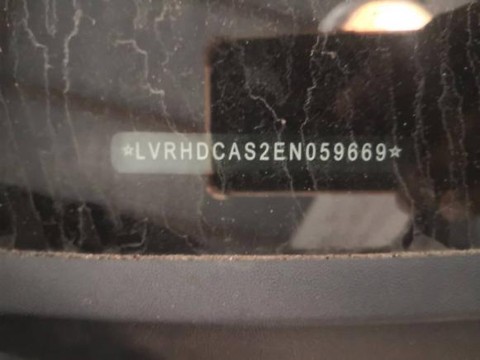 |  | 说明：  现场照片
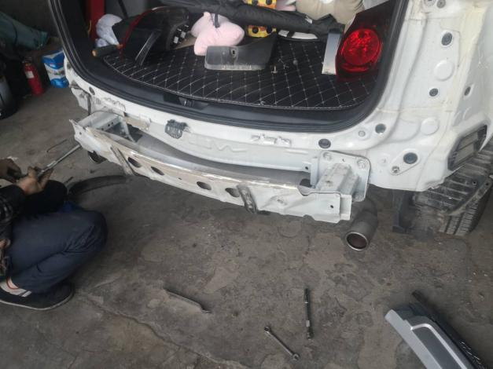 |  | 说明：  现场照片 | 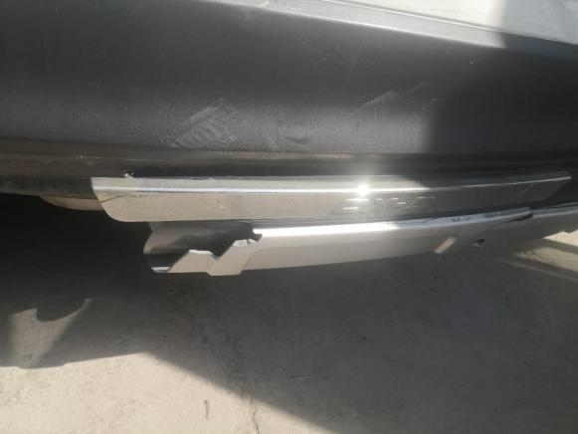 |  | 说明：  现场照片
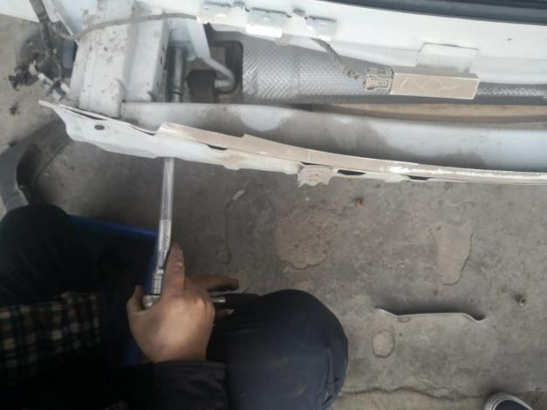 |  | 说明：  现场照片 | 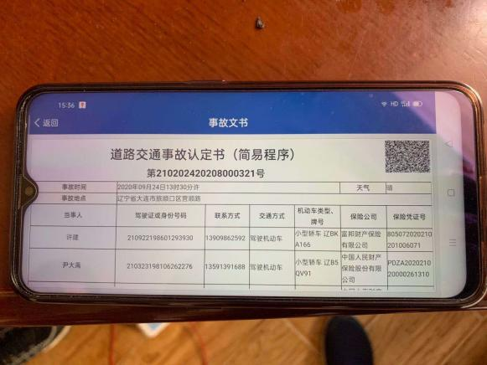 |  | 说明：  现场照片
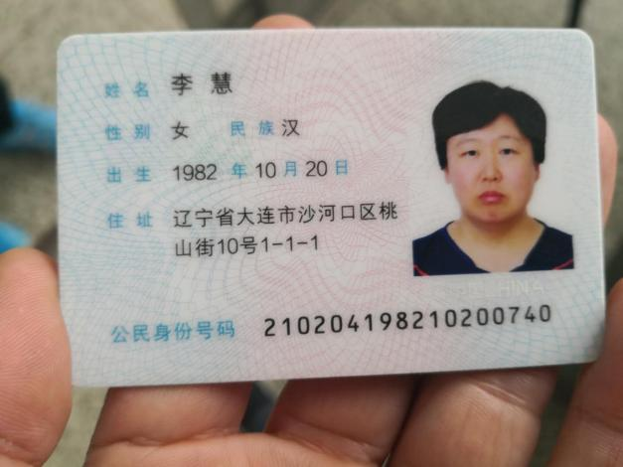 |  | 说明：  证件 |  |  | 说明：  证件

